1. 目标

1．认知

（1）了解民事诉讼、刑事诉讼、行政诉讼的基本程序

（2）理解法律程序对于维护公平正义的作用

（3）公民享有的主要诉讼权利。

（4）认识证据在维护合法权益过程中的重要作用。

2．情感态度观念

通过刑事诉讼、民事诉讼和行政诉讼基本程序的学习，引导学生明确法律程序的内涵,理解法律程序对于维护社会公平正义的重要作用，从而帮助学生增强程序正义观念。增强证据意识和依法维护合法权益的意识。

3．运用

通过教学，帮助学生在学习与生活的实践中，自觉养成遵纪守法的好习惯，主动将程序正义意识落实在行动上，学会按照法律要求规范自己的行为，在遇到不法侵害时，知道遵循法定程序依法维护自己的合法权益。联系实际说说依法维护自身合法权益的途径及注意事项。

二、思维导图

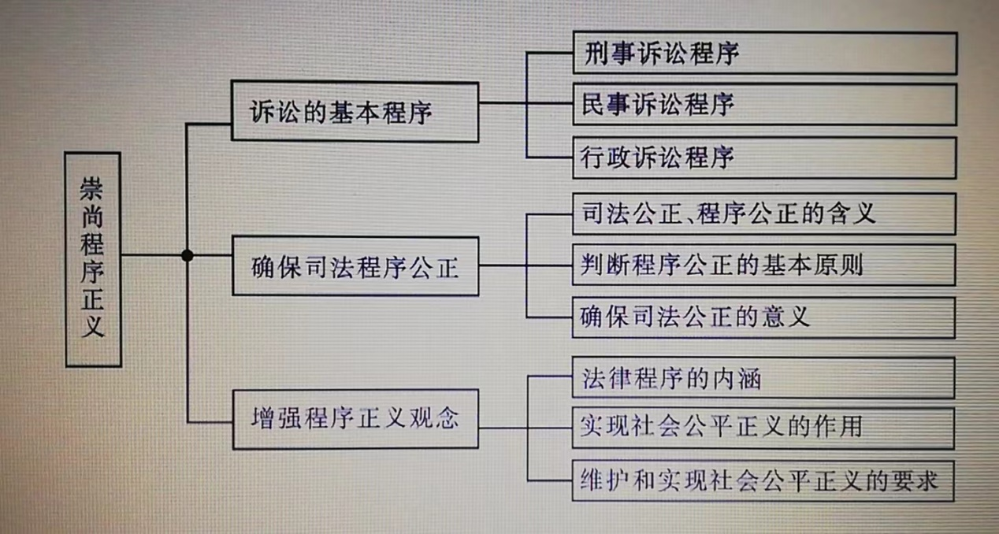

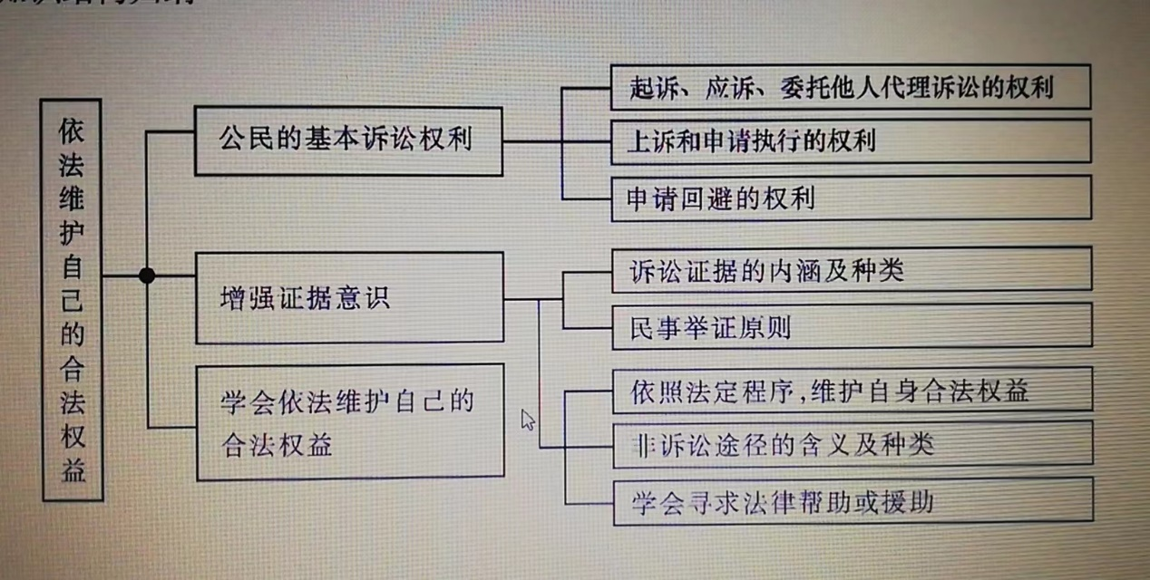

三、知识清单

一、崇尚程序正义

1、诉讼的基本程序

（1）诉讼的内涵及种类

（2）刑事诉讼程序

（3）民事诉讼程序

（4）行政诉讼程序

2、确保司法程序公正

（1）司法公正的基本原则

（2）判断程序公正的基本原则

（3）确保司法公正的重要意义

3、增强程序正义观念

（1）法律程序的内涵

（2）实现社会公平正义的作用

（3）维护和实现社会公平正义的要求

二、依法维护自己的合法权益

1、公民的基本诉讼权利

（1）公民有委托辩护人或诉讼代理人的权利

（2）公民有上诉的权利

（3）公民有申请回避的权利

2、增强证据意识

（1）诉讼证据的内涵

（2）法定证据的种类

（3）民事诉讼举证的原则

3、学会依法维护自己的合法权益

（1）我国宪法和法律保护公民的合法权益

（2）公安机关、人民检察院、人民法院执行法律，保护公民的合法权益

（3）依照法定程序，维护自身合法权益

（4）非诉讼途径的含义及种类

（5）学会寻求法律帮助或援助